数据库课程设计报告

项目题目：酒店管理系统

角色 | 学 号 | 姓 名 | 团 队  分 工 | 总评  成绩
组长 | 130801326 | 郑逸梅 | 代码编写，数据库连接
组员 | 130801312 | 谈悦 | 界面设计，文档撰写

任课老师：___ 王一雄_______
撰写时间：____2015.12.30___________
学生签名：

目 录
一、系统规划 1
二、用户需求分析 4
三、功能结构设计 6
四、数据库结构设计 7
五、关键模块设计与实现 13
六、缺陷与改进 18
七、总结与体会 19
八、程序代码 21

一、系统规划
1.系统开发的目标
（1）对酒店的客房进行管理，使用户能轻松地找到所需要的客房信息，提供订房和退房服务，并对酒店客房的业绩进行统计。
（2）实现对客房的入住、退房、预定和退定的基本管理功能；
（3）能够查看客房以及和功能，并且能够提供客房基本信息的修改；
（4）系统维护方便可靠，有较高的安全性，满足实用性、先天性和经济性的要求。

2.开发计划：
用户角度：
a．对信息的收集和保存信息。例如输入客户预定的基本信息，客户入住信息等。
b．快速的传递信息。对那些共享的数据要快速的传递。
c．提供准确的信息。要求比手工作业提供的更加准确和细致的数据，例如客房的所有入住信息，实现客房入住信息报表自动生成。

设计人员角度：
a．用户使用，具有较高的用户友好性。
b．有较高的可靠性，将系统发生故障的概率控制在5.0%以下，并具有快速恢复的能力。
c．具有较高的运行效率，应比人工作业效率高。
d．具有较强的可维护性和扩充性，能够适应用户的业务要求变化。

序号 | 设计内容 | 内容 | 时间(天) | 要求
1 | 系统需求分析 | 进行用户需求分析，绘制系统数据流图；根据系统功能需求，设计系统的总体结构 | 1 | 系统总体功能模块图，菜单的设计
2 | 数据库设计 | 完成数据库的概念设计、逻辑设计 | 1 | ER图设计  ER图转化为相应的关系模式  设计数据库的逻辑模型，
3 | 应用程序设计和程序调试 | 设计并编写各个功能模块的应用程序 | 5 | 每个组员设计相应功能模块,在相应时间内完成一个完整的系统
4 | 撰写设计报告，提交设计成果 | 撰写设计报告并提交设计成果 | 2 | 撰写系统设计报告，制作演示文稿，演示程序

3.人员安排及具体分工:
组长：郑逸梅
项目开发进度的管理，团队的组织和协调，进行系统的需求分析和系统设计，编写测试计划，根据设计完成数据库连接和代码，参与小组讨论

组员：谈悦
编写测试文档，参与系统测试，测试报告，界面设计和美工，设计数据库界面及实现部分功能，参与小组讨论

4.开发工具：
Microsoft Visual Studio 2010

5.系统运行环境:
操作系统：Windows 7
数据库：SQL Server 2008 R2
二、用户需求分析
1.业务流程分析
（1）对酒店的客房进行管理，使用户能轻松地找到所需要的客房信息，提供订房和退房服务，并对酒店客房的业绩进行统计。
（2）实现对客房的入住、退房、预定和退定的基本管理功能；
（3）能够查看客房以及和功能，并且能够提供客房基本信息的修改；
（4）系统维护方便可靠，有较高的安全性，满足实用性、先天性和经济性的要求。

2.数据分析
建立客房管理信息系统的必要性已被广大的管理人员所接受和认可，建立客房管理信息系统是为宾馆的管理服务的，其根本的是要创造客房的经济效益。然而客房直接的经济效益的提高应该包括直接的经济效益和间接地经济效益两方面。客房的直接经济效益是指由于系统的建立是客房的生产经营或客房的管理取得的直接利润收益。根据一般宾馆的工作流程及环境，以及顾客的要求设计了这个客房管理系统。这个数据库主要完成房间信息查询，住房信息统计，和账务结算。其中信息查询用来给顾客查询各种房间类型，房间价格等；住房信息统计用来给客房管理人员查询是否有空房间，有多少空房，哪个顾客需要结账了，等等；信息管理，还可以根据数据库储存的资料统计什么样的人订房多，什么时段生意好，哪些服务是大多数顾客所喜爱的等等。基于这个数据库，可以根据不同的需要对数据库进不同的查询。
本系统的具体要求为：
a能全面管理与客房有关的各类主体。如，客房基本信息，入住顾客详细信息等。
b，通过计算机能方便的维护各类（插入、删除、修改）信息表。
c、能组合查询基于某表的基本信息；
d．能方便的实现基于多个表的链接查询；
d、能方便的实现基于单个或多个表的统计功能；
f．具有用户管理功能，对分等级用户提供相应的系统功能；
g、系统具有操作方便、简捷等特点。

3.功能分析：
一、实现对客房的入住、退房、预定和退定的基本管理，用以实现前台管理的相关功能：
1、信息提供：为顾客提供所有的客房信息以及已入住或预定和空房的客房信息，供顾客选择客房；
2、开房：实现客房入住登记，以及客户信息的登记；
3、预定：实现客房预定登记，以及客户信息的登记；
4、退房：实现已入住客房的退房登记；
5、退定：实现已预定客房的退定登记；
二、能够查看客房和顾客的实时以及历史信息，用以实现后台查看：
1、实时数据查看：包括已入住客房信息和顾客信息。
2、历史数据查看：包括已入住客房信息和顾客信息。

三、具有用户管理功能，并且能够提供客房基本信息的修改，用以实现账户权限管理，以及数据的更新：
- Boss：能够实现对员工的管理和客房基本信息的更新以客房实时管理功能；
- Staff:只能实现客房管理功能。

三、功能结构设计
1.功能说明：
首先从登陆界面进行管理员登录，随后进入功能选择：

散客开单：个体宾客进行入住。
团体开单：团体宾客进行入住。
宾客结账：所有宾客结账界面。
客房预订：帮助客户提前订房间
营业查询：查询营业额，营业状态等基本信息。
客户管理：可查看此客房是否有人住，管理客户流量。
退出系统： 退出酒店管理系统。

2.功能结构图:
登陆界面

主界面

散客开单
团体开单
宾客结账
客房预订
营业查询
客户管理
退出系统

四、数据库结构设计
1.数据库概念模型：

房间状态
床位
价格
房间号
房间类型

客房
n
分配
ID号
m
管理员
密码

n
管理

m
客户

性别

证件类型
顾客身份证号
顾客性质
顾客姓名

2.数据库逻辑模型：
管理员：ID、密码
开单信息：订单类型、房间类型、预设单价、实际单价、折扣比例、备注信息、地址信息、开单房间
客房：房间号、房间状态、房间类型、房间单价、备注
顾客：姓名、性别、身份证号、证件编码、宾客人数
客户预订：宾客姓名、联系方式、房间类型、房间编号、预抵时间、 保留时间、预定时间、备注
客户管理：宾客类型、证件号/姓名、房间号、性别

3.数据库规范化分析：
为了得到满足第三范式（SNF）的关系模式，首先要找出上述关系模式中的函数依赖（FD），第一范式到第三范式的转化一次要消除部分依赖以及传递函数依赖。本数据库结构较为简单，所有函数依赖都集中在非主属性和主键之间，不存在局部依赖和传递依赖，故可直接判断以上所得关系模式满足3NF。

4.数据库物理模型

收银结账表：

列名 | 数据类型 | 允许NULL值 | 长度 | 备注
checkout_danhao | varchar | 否 | 50 | 单号
c_name | varchar | 是 | 50 | 姓名
c_room_no | varchar | 是 | 50 | 房间号
realpay | float | 是 |  | 实付金额
c_pay | float | 是 |  | 宾客付款
consume | float | 是 |  | 实际消费
discount_price | float | 是 |  | 折扣价
other | varchar | 是 | 50 | 备注
checkout_time | datetime | 是 |  | 结账时间

宾客类型表：

列名 | 数据类型 | 允许NULL值 | 长度 | 备注
id | varchar | 否 | 50 | 宾客编号
c_type | varchar | 否 | 50 | 宾客类型
discount | int | 否 |  | 折扣
delmark | int | 否 |  | 删除标记
other1 | varchar | 是 | 50 | 备注

预订信息表：
列名 | 数据类型 | 允许NULL值 | 长度 | 备注
c_name | varchar | 否 | 50 | 姓名
c_tel | varchar | 否 | 50 | 电话
r_type_id | varchar | 否 | 50 | 房间类型编号
r_no | varchar | 否 | 50 | 房间编号
pa_time | varchar | 否 | 50 | 预抵时间
keep_time | varchar | 否 | 50 | 保留时间
eng_time | varchar | 否 | 50 | 预定时间
engagemark | int | 否 |  | 预定标记
duemark | int | 否 |  | 提醒标记
delmark | int | 否 |  | 删除标记
other1 | varchar | 是 | 50 | 备注

管理员信息表：

列名 | 数据类型 | 允许NULL值 | 长度 | 备注
userid | varchar | 否 | 50 | 登录名
pwd | varchar | 否 | 50 | 密码
puis | varchar | 否 | 50 | 权限
delmark | int | 否 |  | 删除标记
other1 | varchar | 是 | 50 | 备注

散客信息表：
列名 | 数据类型 | 允许NULL值 | 长度 | 备注
r_no | varchar | 否 | 50 | 宾客编号
main_room | varchar | 否 | 50 | 主客房间
main_name | varchar | 否 | 50 | 主客姓名
zj_type | varchar | 否 | 50 | 证件类型
zj_no | varchar | 否 | 50 | 证件号
c_type_id | varchar | 否 | 50 | 宾客类型编号
sex | varchar | 否 | 50 | 性别
renshu | int | 否 |  | 人数
address | varchar | 否 | 50 | 地址
premoney | float | 否 |  | 定金
price | int | 否 |  | 价格
days | int | 否 |  | 天数
discount | float | 否 |  | 折扣
realprice | float | 否 |  | 实际价格

客房信息表：

列名 | 数据类型 | 允许NULL值 | 长度 | 备注
id | varchar | 否 | 50 | 房间号
r_type_id | varchar | 否 | 50 | 房间类型
state | varchar | 否 | 50 | 房间状态
location | varchar | 否 | 50 | 位置
t_tel | varchar | 否 | 50 | 电话
statetime | int | 否 |  | 状态
other1 | varchar | 是 | 50 | 占用房间宾客类型
other2 | varchar | 是 | 50 | 备注

客房类型表：

列名 | 数据类型 | 允许NULL值 | 长度 | 备注
id | varchar | 否 | 50 | 房间类型编号
r_type | varchar | 否 | 50 | 房间类型
bed | varchar | 否 | 50 | 床位个数
price | float | 否 |  | 价格
other1 | varchar | 是 | 50 | 备注

团队开单表：

列名 | 数据类型 | 允许NULL值 | 长度 | 备注
r_no | varchar | 否 | 50 | 房间编号
main_room | varchar | 否 | 50 | 主客房间
main_name | varchar | 否 | 50 | 主客姓名
c_type_id | varchar | 否 | 50 | 宾客类型编号
zj_type | varchar | 否 | 50 | 证件类型
zj_no | varchar | 否 | 50 | 证件号
sex | varchar | 否 | 50 | 性别
renshu | int | 否 |  | 人数
address | varchar | 否 | 50 | 地址
price | varchar | 否 | 50 | 价格
premoney | int | 否 |  | 定金
days | int | 否 |  | 天数

五、关键模块设计与实现

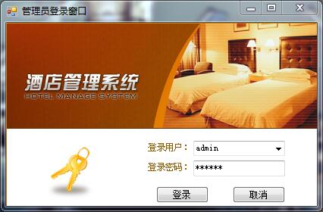

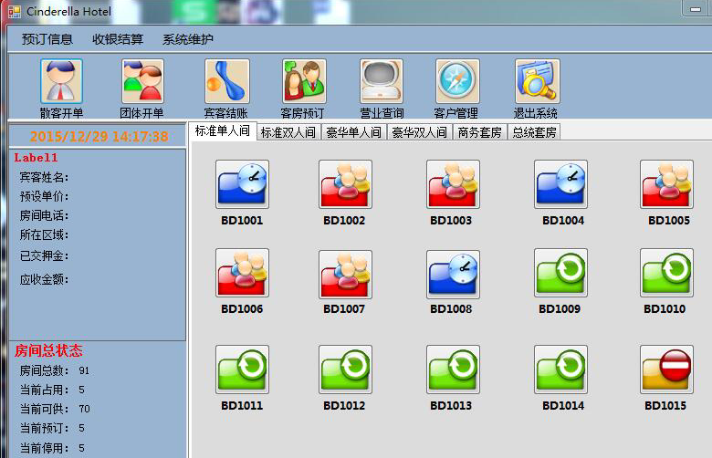

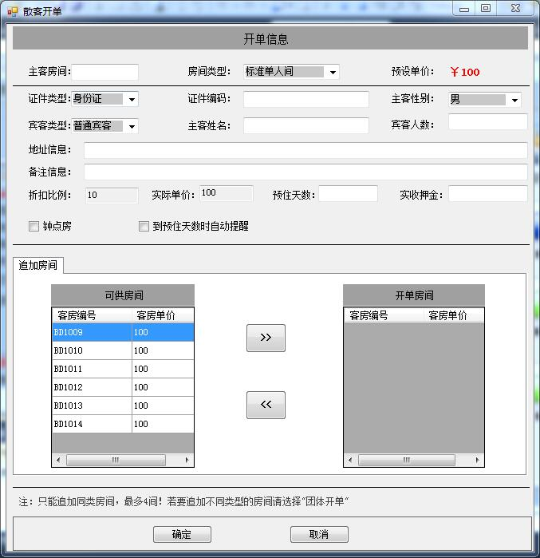

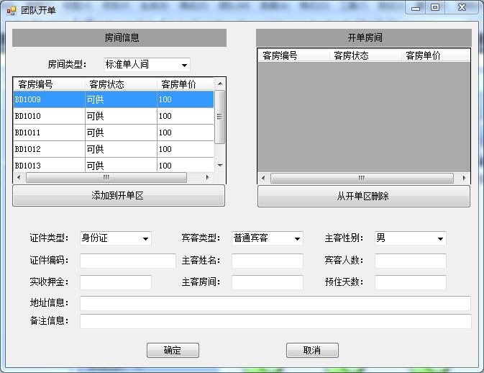
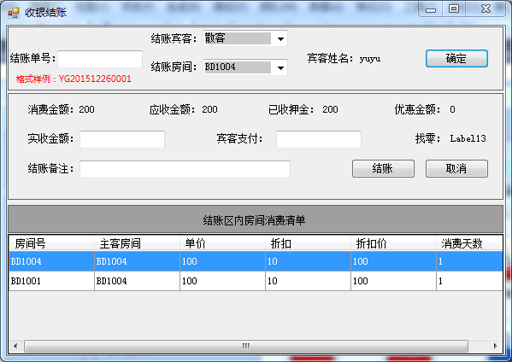

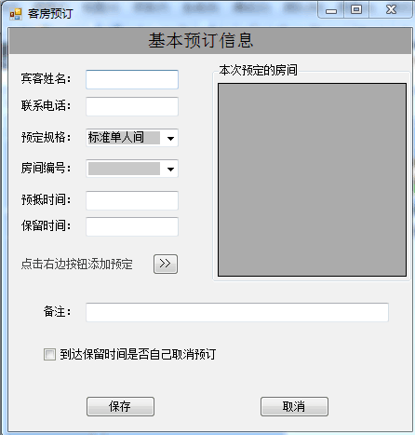

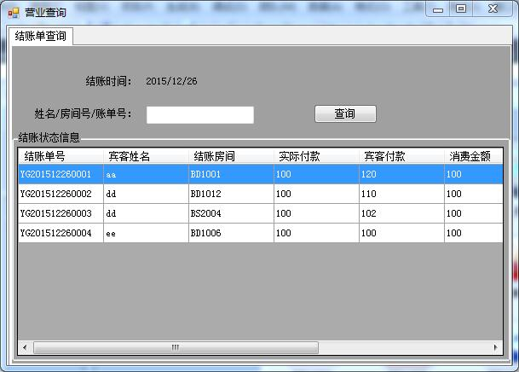

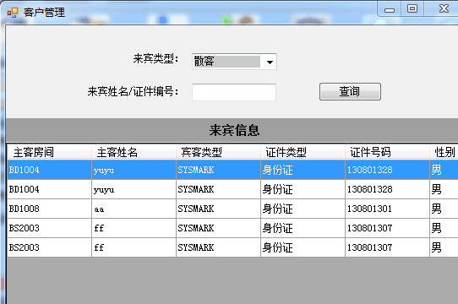

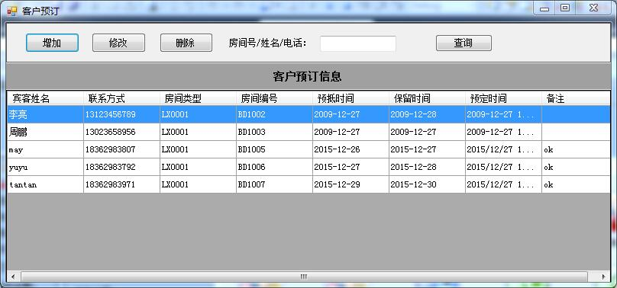

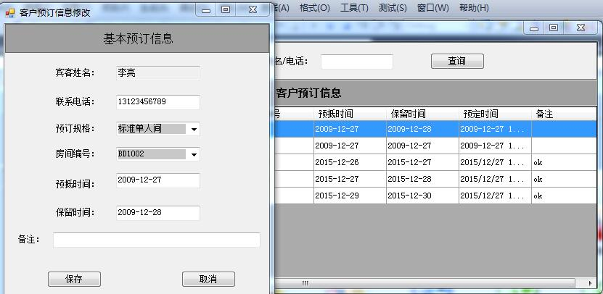

六、缺陷与改进
有些数据表里的信息缺少，在制作模块功能时，发生错误，导致无法进行查询。随着模块功能的实现，数据库也逐渐完善，排查出了错误。
七、总结与体会
1.工作总结
（1）项目完成情况总结：我们的数据库，完成了散客开单、团体开单、宾客结账、客房预订、营业查询、客户管理、退出系统等功能。不仅对基本的客户登记以及金额收入登记有所体现，也充分体现了系统安全性和数据的针对性。

（2） 组长郑逸梅工作总结：通过这次课程设计我发现这其中需要的很多知识我们没有接触过，上网查找资料的时候发现我们以前所学到的仅仅是皮毛，还有很多需要我们掌握的东西我们根本不知道。同时也发现有很多已经学过的东西我们没有理解到位，不能灵活运用于实际，不能很好的用来解决问题，这就需要自己不断的大量的实践，通过不断的自学，不断地发现问题，思考问题，进而解决问题。在这个过程中我将深刻理解所学知识，同时也可以学到不少很实用的东西

（3）组员谈悦工作总结：在设计数据库界面时，首先需要考虑的应该是实用性，在此基础上追求界面简洁美观大方，功能实现不仅要具体且全面，还要有创新的功能部分，做出和别人不一样的东西。通过这次课程设计，在数据库设计方面，有了更深的体会，也更加熟练地操作VB，使用VB来完成数据库设计工作。

2.心得体会
（1）小组体会：此次课程设计对我们的各方面考察都很到位，我们也因此学到了许多平时在书本上学不到的知识。和同学们交流的过程中发现自己的不足，也有学到许多经验，虽然短短两个星期，却有很大收获。

（2）组长郑逸梅体会：
在实习的过程当中，我遇到了很多问题，特别是在开始需求分析阶段，觉得什么也不会做，什么也不知道去做。后来在网上了解到了好多关于客房管理的知识，对数据库设计也有了一定的了解，在自己的努力下和老师悉心教导了下，我学到了课堂上学不到的很多东西。
（3）组员谈悦体会：
在这次课程设计中，我觉得跟着组长，学会了许多数据库方面的知识，也知道了自己在很多地方的不足，基础比较薄弱，因此做起来进度推动比较慢。在数据库建立和连接中，很多地方要摸索一些时间。
本次课程设计由于是初次接触数据库的课程设计，自己不是怎么懂，刚开始还是感觉到很吃力的，因为很多不明白，特别是在数据库与应用程序界面怎么来联系到一起上面不清楚。虽然知道他们之间是前后台的关系，但是中间其联系作用的具体还是不清楚。
在以后的学习中，我会更加努力，学习专业知识，做到不浮躁不气馁。希望能取得更大的进步！

八、程序代码

Login:
Private Sub Btn_Login_ok_Click(ByVal sender As System.Object, ByVal e As System.EventArgs) Handles Btn_Login_ok.Click
If ComboBox_Login.SelectedItem = "" Or TxtBox_Loginpwd.Text = "" Then
MessageBox.Show("用户名或密码输入不能为空！")
Else
Dim strconn As String
strconn = "server=.;database=sunhotel;uid=sa;pwd=12345"
Dim conn As New SqlConnection(strconn)
Dim SQL As String
SQL = "select userid as 姓名,pwd as 密码 from pwd where userid='" + ComboBox_Login.SelectedItem.ToString() + "' and pwd='" + TxtBox_Loginpwd.Text + "'"
Dim cmd As New SqlCommand(SQL, conn)
conn.Open()
Dim dr As SqlDataReader = cmd.ExecuteReader
If dr.Read() = True Then
conn.Close()
'隐藏之前的窗体
Me.Hide()
'stucontrol为局部变量
Dim mainboard As New Mainboard
mainboard.Show()
Else
conn.Close()
MessageBox.Show("密码输入错误！")
End If
End If
End Sub

Guest_Pay:
Private Sub btn_pay_Click(ByVal sender As System.Object, ByVal e As System.EventArgs) Handles btn_pay.Click
Dim roomid As String
Dim strconn As String
strconn = "server=.;database=sunhotel;uid=sa;pwd=12345"
Dim conn As New SqlConnection(strconn)
'判断信息是否有未填
If txt_danhao.Text <> "" Or txt_guestpay.Text <> "" Or txt_realmoney.Text <> "" Then
'判断单号形式是否合法
Dim str As String
str = txt_danhao.Text
If isValidID(str) = True Then
'判断单号输入的是否重复
Dim SQL10 As String
SQL10 = "select checkout_danhao from checkout where checkout_danhao='" + txt_danhao.Text + "'"
Dim cmd10 As New SqlCommand(SQL10, conn)
conn.Open()
Dim dr As SqlDataReader = cmd10.ExecuteReader
If dr.Read() = False Then
conn.Close()
'判断实收金额是否有误
If txt_realmoney.Text >= lb_shouldpay.Text Then
'判断宾客所付金额的正确性
If txt_guestpay.Text >= lb_shouldpay.Text Then
'计算找零 lb_change.Text = txt_guestpay.Text - txt_realmoney.Text '向数据库的checkout表中插入数据
Dim SQL As String
SQL = "insert into checkout
(checkout_danhao,c_name,c_room_no,realpay,c_pay,consume,discount_price,other,checkout_time) values('" + txt_danhao.Text + "','" + lb_guest_name.Text + "','" + ComboBox2.SelectedItem + "','" + txt_realmoney.Text + "','" + txt_guestpay.Text + "','" + lb_consume.Text + "','" + lb_discountmoney.Text + "','" + txt_other.Text + "','" + Now() + "')"
Dim cmd As New SqlCommand(SQL, conn)
conn.Open()
cmd.ExecuteNonQuery()
conn.Close() '修改房间状态为——可供
Dim SQL1 As String
For i = DataGridView1.RowCount To 1 Step -1 roomid = DataGridView1.Rows(i - 1).Cells(0).Value
SQL1 = "update roominfo set state='可供' where id='" + roomid +"'"
Dim cmd1 As New SqlCommand(SQL1, conn)
conn.Open()
cmd1.ExecuteNonQuery()
conn.Close()
Next
'删除宾客表中的数据并且更新DataGridView1里数据
Dim guest As String
guest = ComboBox1.SelectedItem
If guest = "团体" Then
Dim SQL2 As String
For i = DataGridView1.RowCount To 1 Step -1
roomid = DataGridView1.Rows(i - 1).Cells(0).Value
SQL2 = "delete from team where r_no='" + roomid + "'"
Dim cmd2 As New SqlCommand(SQL2, conn)
conn.Open()
cmd2.ExecuteNonQuery()
conn.Close()
Next
'DataGridView1里的数据更新
Dim SQL3 As String
SQL3 = "select r_no as 房间号,main_room as 主客房间,price as 房间单价,days as 消费天数 from team where main_room='" + ComboBox2.SelectedItem.ToString() + "'"
bindGridView1(SQL3)
ElseIf guest = "散客" Then
Dim SQL2 As String
For i = DataGridView1.RowCount To 1 Step -1
roomid = DataGridView1.Rows(i - 1).Cells(0).Value
SQL2 = "delete from personal where r_no='" + roomid + "'"
Dim cmd2 As New SqlCommand(SQL2, conn)
conn.Open()
cmd2.ExecuteNonQuery()
conn.Close()
Next
'DataGridView1里的数据更新
Dim SQL3 As String
SQL3 = "select r_no as 房间号,main_room as 主客房间,price as 单价,discount as 折扣,realprice as 折扣价,days as 消费天数 from personal where main_room='" + ComboBox2.SelectedItem.ToString() + "'"
bindGridView1(SQL3)
End If
Else
MessageBox.Show("宾客所付金额低于应付金额！")
End If
Else
MessageBox.Show("实收金额不能低于应收金额！")
End If
ElseIf dr.Read() = True Then
conn.Close()
MessageBox.Show("输入的单号已存在！请重新输入！")
End If
Else
MessageBox.Show("单号输入错误！")
End If
Else
MessageBox.Show("所填信息不得为空！")
End If
End Sub

mainboard1：

Private Function Room_state(ByVal lb As String)
Dim strconn As String
strconn = "server=.;database=sunhotel;uid=sa;pwd=12345"
Dim conn As New SqlConnection(strconn)
Dim SQL As String
SQL = "select state from roominfo where id='" + lb + "'"
Dim state As String
Dim cmd As New SqlCommand(SQL, conn)
conn.Open()
'获取查询结果--第一行第一列
state = cmd.ExecuteScalar.ToString()
conn.Close()
Return state
End Function

Private Sub Image_show(ByVal state As String, ByVal button As Button, ByVal label As String)
state = Room_state(label)
If state = "可供" Then
button.Image = System.Drawing.Image.FromFile("E:\java\05\05 SQLServer\JavaPrj_5\pic\room\prov.gif")
ElseIf state = "占用" Then
button.Image = System.Drawing.Image.FromFile("E:\java\05\05 SQLServer\JavaPrj_5\pic\room\rese.gif")
ElseIf state = "停用" Then
button.Image = System.Drawing.Image.FromFile("E:\java\05\05 SQLServer\JavaPrj_5\pic\room\stop.gif")
ElseIf state = "预订" Then
button.Image = System.Drawing.Image.FromFile("E:\java\05\05 SQLServer\JavaPrj_5\pic\room\pree.gif")
End If
End Sub

mainboard2：

Private Sub Button1_Click(ByVal sender As System.Object, ByVal e As System.EventArgs) Handles Button1.Click
Label1.Text = Label6.Text
Dim strconn As String
strconn = "server=.;database=sunhotel;uid=sa;pwd=12345"
Dim conn As New SqlConnection(strconn)
Dim SQL0 As String
SQL0 = "select state from roominfo where id='" + Label6.Text + "'"
Dim state As String
Dim cmd0 As New SqlCommand(SQL0, conn)
conn.Open()
state = cmd0.ExecuteScalar.ToString()
conn.Close()
Dim SQL As String
SQL = "select other1 from roominfo where id='" + Label6.Text + "'"
Dim other1 As String
Dim cmd As New SqlCommand(SQL, conn)
conn.Open()
other1 = cmd.ExecuteScalar.ToString()
conn.Close()
If state = "占用" Then
If other1 = "团体" Then
Dim SQL1 As String
SQL1 = "select main_name from team where r_no='" + Label6.Text + "'"
Dim SQL2 As String
SQL2 = "select price from team where r_no='" + Label6.Text + "'"
Dim SQL3 As String
SQL3 = "select r_tel from roominfo where id='" + Label6.Text + "'"
Dim SQL4 As String
SQL4 = "select location from roominfo where id='" + Label6.Text + "'"
Dim SQL5 As String
SQL5 = "select premoney from team where r_no='" + Label6.Text + "'"
Dim SQL6 As String
SQL6 = "select price from team where r_no='" + Label6.Text + "'"
Dim name As String
Dim danjia As String
Dim tel As String
Dim location As String
Dim premoney As String
Dim price As String
Dim cmd1 As New SqlCommand(SQL1, conn)
Dim cmd2 As New SqlCommand(SQL2, conn)
Dim cmd3 As New SqlCommand(SQL3, conn)
Dim cmd4 As New SqlCommand(SQL4, conn)
Dim cmd5 As New SqlCommand(SQL5, conn)
Dim cmd6 As New SqlCommand(SQL6, conn)
conn.Open()
name = cmd1.ExecuteScalar.ToString()
danjia = cmd2.ExecuteScalar.ToString()
tel = cmd3.ExecuteScalar.ToString()
location = cmd4.ExecuteScalar.ToString()
premoney = cmd5.ExecuteScalar.ToString()
price = cmd6.ExecuteScalar.ToString()
conn.Close()
lb_main_left_center_name.Text = name
lb_main_left_center_preprice.Text = danjia
lb_main_left_center_tel.Text = tel
lb_main_left_center_area.Text = location
lb_main_left_center_premoney.Text = premoney
lb_main_left_center_money.Text = price
ElseIf other1 = "散客" Then
Dim SQL1 As String
SQL1 = "select main_name from personal where r_no='" + Label6.Text + "'"
Dim SQL2 As String
SQL2 = "select price from personal where r_no='" + Label6.Text + "'"
Dim SQL3 As String
SQL3 = "select r_tel from roominfo where id='" + Label6.Text + "'"
Dim SQL4 As String
SQL4 = "select location from roominfo where id='" + Label6.Text + "'"
Dim SQL5 As String
SQL5 = "select premoney from personal where r_no='" + Label6.Text + "'"
Dim SQL6 As String
SQL6 = "select realprice from personal where r_no='" + Label6.Text + "'"
Dim name As String
Dim danjia As String
Dim tel As String
Dim location As String
Dim premoney As String
Dim price As String
Dim cmd1 As New SqlCommand(SQL1, conn)
Dim cmd2 As New SqlCommand(SQL2, conn)
Dim cmd3 As New SqlCommand(SQL3, conn)
Dim cmd4 As New SqlCommand(SQL4, conn)
Dim cmd5 As New SqlCommand(SQL5, conn)
Dim cmd6 As New SqlCommand(SQL6, conn)
conn.Open()
name = cmd1.ExecuteScalar.ToString()
danjia = cmd2.ExecuteScalar.ToString()
tel = cmd3.ExecuteScalar.ToString()
location = cmd4.ExecuteScalar.ToString()
premoney = cmd5.ExecuteScalar.ToString()
price = cmd6.ExecuteScalar.ToString()
conn.Close()
lb_main_left_center_name.Text = name
lb_main_left_center_preprice.Text = danjia
lb_main_left_center_tel.Text = tel
lb_main_left_center_area.Text = location
lb_main_left_center_premoney.Text = premoney
lb_main_left_center_money.Text = price
End If
ElseIf state = "预订" Then
lb_main_left_center_name.Text = ""
lb_main_left_center_preprice.Text = ""
lb_main_left_center_tel.Text = ""
lb_main_left_center_area.Text = ""
lb_main_left_center_premoney.Text = ""
lb_main_left_center_money.Text = ""
MessageBox.Show("房间被预订中……")
ElseIf state = "停用" Then
lb_main_left_center_name.Text = ""
lb_main_left_center_preprice.Text = ""
lb_main_left_center_tel.Text = ""
lb_main_left_center_area.Text = ""
lb_main_left_center_premoney.Text = ""
lb_main_left_center_money.Text = ""
MessageBox.Show("房间被停用中……")
End If
End Sub

personal_checkin1：

Private Sub btn_toright_Click(ByVal sender As System.Object, ByVal e As System.EventArgs) Handles btn_toright.Click

Dim i As Integer
Dim roomid2 As String
Dim row_num As Integer
row_num = DataGridView_roomchecked.RowCount

Dim roomid1 As String
'Cell(0).Value表示取第0列的值,因为房间ID号是唯一的
roomid1 = DataGridView_room_canuse.Rows(DataGridView_room_canuse.CurrentCell.RowIndex).Cells(0).Value
'主客房间处的信息也要更新
TextBox1.Text = roomid1
Dim strconn As String
strconn = "server=.;database=sunhotel;uid=sa;pwd=12345"
Dim conn As New SqlConnection(strconn)
'获取当前房间类型
Dim SQL0 As String
SQL0 = "select id from roomtype where r_type='" + ComboBox_roomtype.SelectedItem.ToString() + "'"
'SQL0 = "select id from roominfo where id='" + roomid1 + "'"
Dim room_type_id As String
Dim cmd0 As New SqlCommand(SQL0, conn)
conn.Open()
'获取查询结果--第一行第一列
room_type_id = cmd0.ExecuteScalar.ToString()
conn.Close()
Dim SQL1 As String
If row_num = 0 Then
Dim SQL As String
SQL = "update roominfo set roominfo.state='占用',statetime='1' where id='" + roomid1 + "'"
Dim cmd As New SqlCommand(SQL, conn)
conn.Open()
cmd.ExecuteNonQuery()
conn.Close()
ElseIf row_num < 4 Then
For i = 1 To row_num Step +1
roomid2 = DataGridView_roomchecked.Rows(i - 1).Cells(0).Value
SQL1 = "select r_type_id from roominfo where id='" + roomid2 + "'"
Dim room_type_id1 As String
Dim cmd1 As New SqlCommand(SQL1, conn)
conn.Open()
room_type_id1 = cmd1.ExecuteScalar.ToString()
conn.Close()
Dim SQL As String
If room_type_id = room_type_id1 Then
SQL = "update roominfo set roominfo.state='占用',statetime='1' where id='" + roomid1 + "'"
Dim cmd As New SqlCommand(SQL, conn)
conn.Open()
cmd.ExecuteNonQuery()
conn.Close()
Else
MessageBox.Show("请选择相同类型的房间！")
'不添加刚才选中的不符合条件的房间
SQL = "update roominfo set roominfo.state='可供',statetime='0' where id='" + roomid1 + "'"
Dim SQL2 As String
SQL2 = "update roominfo set roominfo.state='可供',statetime='0' where id='" + roomid2 + "'"
Dim cmd As New SqlCommand(SQL, conn)
Dim cmd2 As New SqlCommand(SQL2, conn)
conn.Open()
cmd.ExecuteNonQuery()
cmd2.ExecuteNonQuery()
conn.Close()
End If
Next
ElseIf row_num >= 4 Then
MessageBox.Show("房间个数不能超过4间！")
End If
'开单房间处的数据表显示内容
Dim SQL3 As String
SQL3 = "select roominfo.id as 客房编号,roomtype.price as 客房单价 from roominfo,roomtype where roominfo.r_type_id = roomtype.id and roominfo.state='占用' and statetime='1' "
bindGridView2(SQL3)
'删除操作执行完后显示整个数据库里的数据
Dim SQL4 As String
SQL4 = "select roominfo.id as 客房编号,roomtype.price as 客房单价 from roominfo,roomtype where roominfo.r_type_id = roomtype.id and roominfo.state='可供' and roomtype.r_type = '" + ComboBox_roomtype.SelectedItem.ToString() + "'"
bindGridView1(SQL4)
End Sub

personal_checkin2：

Private Sub btn_toleft_Click(ByVal sender As System.Object, ByVal e As System.EventArgs) Handles btn_toleft.Click
Dim roomid As String
'Cell(0).Value表示取第0列的值,因为房间ID号是唯一的
roomid = DataGridView_roomchecked.Rows(DataGridView_roomchecked.CurrentCell.RowIndex).Cells(0).Value
TextBox1.Text = ""
Dim strconn As String
strconn = "server=.;database=sunhotel;uid=sa;pwd=12345"
Dim conn As New SqlConnection(strconn)
Dim SQL As String
SQL = "update roominfo set roominfo.state='可供',statetime='0' where id='" + roomid + "'"
Dim cmd As New SqlCommand(SQL, conn)
conn.Open()
cmd.ExecuteNonQuery()
conn.Close()
'房间信息处的数据表显示内容
Dim SQL1 As String
SQL1 = "select roominfo.id as 客房编号,roomtype.price as 客房单价 from roominfo,roomtype where roominfo.r_type_id = roomtype.id and roominfo.state='可供' and roomtype.r_type = '" + ComboBox_roomtype.SelectedItem.ToString() + "' "
bindGridView1(SQL1)
'删除操作执行完后显示整个数据库里的数据
Dim SQL2 As String
SQL2 = "select roominfo.id as 客房编号,roomtype.price as 客房单价 from roominfo,roomtype where roominfo.r_type_id = roomtype.id and roominfo.state='占用' and statetime='1' "
bindGridView2(SQL2)
End Sub

personal_checkin3：

'判断输入的身份证信息的正确性
Function isValidID(ByVal str As String)
Dim i As Integer
If str.Length <> 15 And str.Length <> 18 Then
Return False
End If
For i = 0 To i < str.Length Step +1
'如果是18位身份证
If str.Length = 18 Then
'除最后一位之外
If i <> str.Length - 1 Then
If str.Substring(i) > "9" Or str.Substring(i) < "0" Then
Return False
End If
'判断18位身份证的的最后一位
ElseIf str.Substring(i) < "0" Or str.Substring(i) > "9" And str.Substring(i) < "A" Or str.Substring(i) > "Z" And str.Substring(i) < "a" Or str.Substring(i) > "z" Then
Return False
End If
'是15位身份证
ElseIf str.Substring(i) > "9" Or str.Substring(i) < "0" Then
Return False
End If
Next
Return True
End Function

PreReservation_update1：

Private Sub BindComBoxData1()
Dim strconn As String
strconn = "server=.;database=sunhotel;uid=sa;pwd=12345"
Dim conn As New SqlConnection(strconn)
'数据适配器
Dim Sql As String
Sql = "select * from roomtype"
Dim adp As New SqlDataAdapter(Sql, conn)
Dim ds As New DataSet
'此处的room不是数据库表的名字，是变量名，是可以改变的.但与下面的要统一
adp.Fill(ds, "room")
'建立数据表
Dim dt As New DataTable
dt = ds.Tables("room")
Me.ComboBox1_guige.DisplayMember = "r_type"
Me.ComboBox1_guige.ValueMember = "id"
Me.ComboBox1_guige.DataSource = dt

End Sub

PreReservation_update2：

txt_name.Text = c_name2
Dim strconn As String
strconn = "server=.;database=sunhotel;uid=sa;pwd=12345"
Dim conn As New SqlConnection(strconn)
Dim SQL As String
SQL = "select * from engage where c_name='" + txt_name.Text + "'"
Dim cmd As New SqlCommand(SQL, conn)
conn.Open()
Dim dr As SqlDataReader = cmd.ExecuteReader
If dr.Read() Then
'显示宾客的联系方式
txt_tel.Text = dr.Item("c_tel").ToString()
'显示预抵时间
txt_pa_time.Text = dr.Item("pa_time").ToString()
'显示保留时间
txt_keep_time.Text = dr.Item("keep_time").ToString()
'显示备注信息
txt_other.Text = dr.Item("other1").ToString()
'显示房间编号
BindComBoxData1()
ComboBox1_guige.SelectedValue = dr.Item("r_type_id").ToString()
ComboBox2_r_no.Text = dr.Item("r_no").ToString()
'显示预订房间的规格
' ComboBox1_guige.SelectedValue = dr.Item("r_type_id").ToString()
conn.Close()
End If

Room_Reservation：

Dim strconn As String
strconn = "server=.;database=sunhotel;uid=sa;pwd=12345"
Dim conn As New SqlConnection(strconn)
If ComboBox1_r_type.SelectedItem = "标准单人间" Then
'在添加进去之前需要清空之前添加进去的数据
ComboBox2_r_no.Items.Clear()
Dim SQL As String
SQL = "select id from roominfo where r_type_id='LX0001' and state='可供'"
Dim cmd As New SqlCommand(SQL, conn)
conn.Open()
'数据适配器
Dim adp As New SqlDataAdapter(SQL, conn)
Dim ds As New DataSet
adp.Fill(ds, "roominfo")
'用于从数据库提取数据放入comboBox里
For i = ds.Tables(0).Rows.Count To 1 Step -1
'去掉下拉框中的重复项
If ComboBox2_r_no.Items.Contains(ds.Tables(0).Rows(i - 1).Item(0).ToString()) = False Then
ComboBox2_r_no.Items.Add(ds.Tables(0).Rows(i - 1).Item(0).ToString())
End If
Next
ElseIf ComboBox1_r_type.SelectedItem = "标准双人间" Then
'在添加进去之前需要清空之前添加进去的数据
ComboBox2_r_no.Items.Clear()
Dim SQL As String
SQL = "select id from roominfo where r_type_id='LX0002' and state='可供'"
Dim cmd As New SqlCommand(SQL, conn)
conn.Open()
'数据适配器
Dim adp As New SqlDataAdapter(SQL, conn)
Dim ds As New DataSet
adp.Fill(ds, "roominfo")
'用于从数据库提取数据放入comboBox里
For i = ds.Tables(0).Rows.Count To 1 Step -1
'去掉下拉框中的重复项
If ComboBox2_r_no.Items.Contains(ds.Tables(0).Rows(i - 1).Item(0).ToString()) = False Then
ComboBox2_r_no.Items.Add(ds.Tables(0).Rows(i - 1).Item(0).ToString())
End If
Next

team_checkin：

Private Sub bt_ok_Click(ByVal sender As System.Object, ByVal e As System.EventArgs) Handles bt_ok.Click
'获取表中的总行数 注意是从1开始计算的
Dim row_num As Integer
row_num = DataGridView_roomchecked.RowCount
Dim strconn As String
strconn = "server=.;database=sunhotel;uid=sa;pwd=12345"
Dim conn As New SqlConnection(strconn)
'得到宾客类型的ID号
Dim SQL0 As String
SQL0 = "select id from customertype where c_type='" + ComboBox2.SelectedItem.ToString() + "'"
Dim id As String
Dim cmd0 As New SqlCommand(SQL0, conn)
conn.Open()
'获取查询结果--第一行第一列
id = cmd0.ExecuteScalar.ToString()
conn.Close()
'得到房间单价
Dim SQL1 As String
SQL1 = "select price from roomtype where r_type='" + ComboBox_roomtype.SelectedItem + "'"
Dim price As String
Dim cmd1 As New SqlCommand(SQL1, conn)
conn.Open()
price = cmd1.ExecuteScalar.ToString()
conn.Close()
Dim SQL As String
Dim i As Integer
Dim roomid2 As String
For i = row_num To 1 Step -1
'Cell(0).Value表示取第0列的值,因为房间ID号是唯一的
roomid2 = DataGridView_roomchecked.Rows(i - 1).Cells(0).Value
SQL = "insert into team (r_no,main_room,main_name,c_type_id,zj_type,zj_no,sex,renshu,address,premoney,days,price) values('" + roomid2 + "','" + TextBox6.Text + "','" + TextBox5.Text + "','" + id + "','" + ComboBox1.SelectedItem + "','" + TextBox1.Text + "','" + ComboBox3.SelectedItem + "','" + TextBox7.Text + "','" + TextBox3.Text + "','" + TextBox2.Text + " ','" + TextBox8.Text + "','" + price + "')"
Dim cmd As New SqlCommand(SQL, conn)
conn.Open()

